MAKALAH

LAPORAN PROJECT

“BAHASA PEMROGRAMAN PYGAME DAN KIVY”



OLEH :

SULTON AJI DARMAWAN (170411100017)

ACH. HANAFI (170411100027)

PEMROGRAMAN BERBASIS OBJECT

TEKNIK INFORMATIKA

UNIVERSITAS TRUNOJOYO MADURA

TAHUN AJARAN 2018 – 2019

**KATA PENGANTAR**

Assalamu’alaikum warahmatullahi wabarakatuh

Segala puji bagi Allah SWT yang telah memberikan kami kemudahan sehingga kami dapat menyelesaikan laporan ini dengan tepat waktu. Tanpa pertolongan-Nya tentunya kami tidak akan sanggup untuk menyelesaikan makalah ini dengan baik. Shalawat serta salam semoga terlimpah curahkan kepada baginda tercinta kita yaitu Nabi Muhammad SAW yang kita nanti-natikan syafa’atnya di akhirat nant..

Penulis mengucapkan syukur kepada Allah SWT atas limpahan nikmat sehat-Nya, baik itu berupa sehat fisik maupun akal pikiran, sehingga penulis mampu untuk menyelesaikan pembuatan laporan sebagai tugas akhir dari mata kuliah Hukum PEMROGRAMAN BERBASIS OBJECT (PBO) dengan project “PYGAME dan KIVY”.

Penulis tentu menyadari bahwa laporan ini masih jauh dari kata sempurna dan masih banyak terdapat kesalahan serta kekurangan di dalamnya. Untuk itu, penulis mengharapkan kritik serta saran dari pembaca untuk makalah ini, supaya makalah ini nantinya dapat menjadi makalah yang lebih baik lagi. Demikian, dan apabila terdapat banyak kesalahan pada makalah ini penulis mohon maaf yang sebesar-besarnya.

Penulis juga mengucapkan terima kasih kepada semua pihak khususnya kepada dosen PBO kami ibu ari yang telah membimbing kami pada mata kuliah PBO.

Demikian, semoga makalah ini dapat bermanfaat. Terima kasih.

Bangkalan, 17 desember 2018

### PENGERTIAN PYGAME

pygame ( **perpustakaan** ) adalah perpustakaan bahasa pemrograman [phyton](https://www.python.org/) Bebas dan Open Source untuk membuat aplikasi multimedia seperti permainan yang dibangun di atas perpustakaan [SDL yang](http://www.libsdl.org/) sangat baik . Seperti SDL, pygame sangat portabel dan berjalan di hampir semua platform dan sistem operasi. Jutaan orang telah mengunduh pygame itu sendiri, yang merupakan keseluruhan bit yang terbang melintasi interwebs.

pygame.org ( **situs web** ) menyambut semua proyek permainan, seni, musik, suara, video, dan multimedia Python. Setelah Anda selesai [memulai,](http://www.pygame.org/wiki/GettingStarted) Anda dapat [menambahkan proyek baru](http://www.pygame.org/members/projects/new) atau belajar [tentang](http://www.pygame.org/wiki/about/) pygame dengan membaca [dokumen](http://www.pygame.org/docs/) . Untuk informasi lebih lanjut tentang apa yang terjadi di dunia pygame lihat [dashboard komunitas](http://www.pygame.org/dashboard) , yang berisi banyak hal seperti proyek kami yang sedang kami kerjakan, berita (blog kami dengan rss), [twitter](https://twitter.com/pygame_org) , [reddit](https://www.reddit.com/r/pygame) (forum), [stackoverflow](http://stackoverflow.com/questions/tagged/pygame) (Q & A), [github](https://github.com/pygame/pygame/) ( pengembangan), [irc](irc://irc.freenode.net/pygame) (chat), [mailinglist](http://www.pygame.org/wiki/info) (Kami suka menulis surat elektronik satu sama lain) dan berbagai potongan dan potongan lain tentang pygame dari seluruh internet.

pygame ( **komunitas** ) adalah kelompok sukarelawan kecil manusia kreatif yang membuat sesuatu (mungkin juga ada beberapa kucing, beberapa koala, lusinan doggos, 3,14 gnome, dan 42 robot yang juga mengotak-atik kita). Kami saling menghargai, dan mengikuti [kode perilaku komunitas Python](https://www.python.org/psf/codeofconduct/) , sementara kami saling membantu membuat hal-hal yang menarik.

### Cara install pygame di Windows pada python 3.

Nah pada segment yang pertama ini saya akan langsung mencoba untuk memberikan tutorial dari instalasi di sistem operasi windows. Jadi perhatikan baik - baik ya bagi kalian yang memiliki sistem operasi windows. Hehe.. Dan bagi kalian yang memiliki OS linux, kalian bisa [MEMBACANYA DISINI...](http://mn-belajarpython.blogspot.co.id/2017/03/cara-install-pygame-di-linux.html)  
  
Nah langsung saja yuk kita simak sama - sama pembahasan mengenai caranya di bawah ini ya.. Let’s check it out temen - temen...

### Langkah 1 : Cek versi python kalian.

Saya anggap kalian sudah install python nya ya.. jika kalian belum install python nya ya… kalian bisa baca tutorial instalasi python nya [DISINI YA](http://mn-belajarpython.blogspot.co.id/2016/11/cara-install-python-3-dengan-mudah.html) temen - temen…. Oke kita balik lagi ke pembahasan utama kita di postingan kali ini ya…  
  
Nah langkah yang pertama ini, kalian harus mengetahui terlebih dahulu versi python yang terinstall di PC kalian dulu ya…. Bisa dengan cara membuka IDLE python nya seperti pada gambar no 1 di bawah ini. Atau bisa juga di C:/pythonxx/python.exe seperti pada gambar no 2 di bawah ini. Maka akan muncul seperti pada gambar no 3.

[[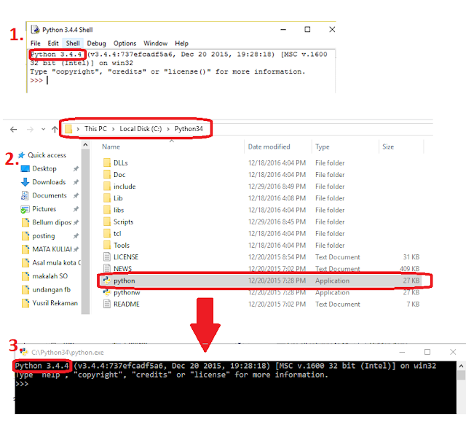](http://2.bp.blogspot.com/-H7d5xk7DqjE/WNHkLkN0fwI/AAAAAAAAASc/TstCqeWMvJ8rpPeZUGZSiy8Nlks3Li1WACK4B/s1600/1.png)](http://2.bp.blogspot.com/-H7d5xk7DqjE/WNHkLkN0fwI/AAAAAAAAASc/TstCqeWMvJ8rpPeZUGZSiy8Nlks3Li1WACK4B/s1600/1.png)

### Langkah 2 : mendownload atau mengunduh file instalasi pygame

Setelah itu kalian buka browser kalian dan pergi ke [pygame.org/download.shtml](http://pygame.org/download.shtml) . nah terus, klik link seperti Pada gambar bawah ini. Atau lebih mudahnya, kalian bisa klik link ini [http://www.lfd.uci.edu~gohlke/pythonlibs/#pygame](http://www.lfd.uci.edu%7Egohlke/pythonlibs/" \l "pygame" \t "_blank)  
  
[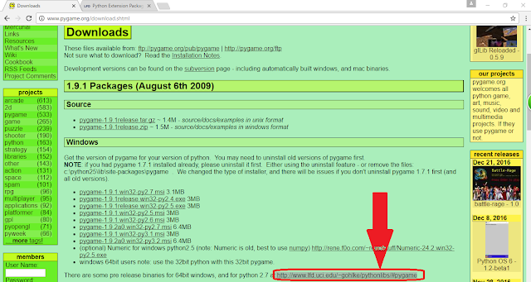](http://3.bp.blogspot.com/-M-QOByuFc1I/WNHklFtHYwI/AAAAAAAAASs/aCHU1hNIyr8U28bMwxO_cfiDiJmrISBWACK4B/s1600/2.png)  
  
Nah pilih file library pygame sesuai versi python kalian yang sudah kalian cek tadi pada langkah pertama tadi ya... Untuk memudahkan pemilihan versinya, kalian bisa lihat gambar di bawah ini.  
  
  
[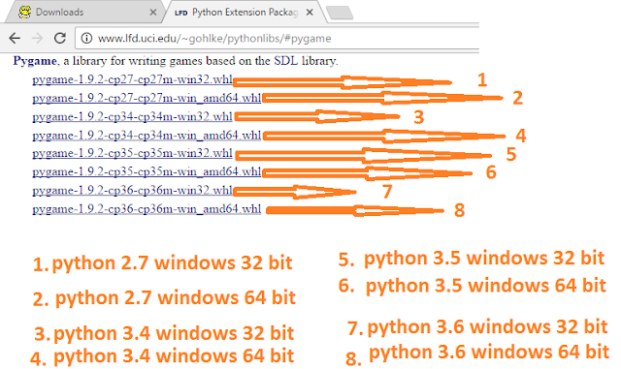](http://2.bp.blogspot.com/-65Z4lwY2GnQ/WNHlGAra2BI/AAAAAAAAAS0/ej1FdWdEZH4_vzeJjTlAkBH8sP2Nv9v6gCK4B/s1600/3.png)

Lalu download file yang sesuai versi python kalian ya… dan harus sesuai

### Langkah 3 : extract file hasil download

Nah setelah itu, silahkan cari file instalasi pygame hasil download nya tadi ya… setelah itu, ubah extensi “.whl” menjadi “.zip”. caranya bisa lihat pada gambar di bawah ini ya..  
  
[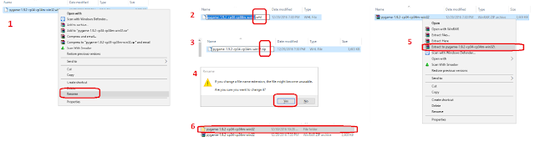](http://2.bp.blogspot.com/-XObsF0X7Ls4/WNHlYguor5I/AAAAAAAAATA/sTIfoFjkuXo8IvotkQqVSX49hQMhllL5gCK4B/s1600/4.png)  
  
Setelah itu extract seperti biasa ya… dengan cara klik kanan, lalu pilih “extract”. Sekarang buka folder “pygame-1.9.2.data” hasil dari ‘extract’ tadi. Lalu buka forder “Headers”. Setelah itu select semuanya. Atau tekan “ctrl+a” setelah itu klik kanan pada mouse lalu pilih “copy”. Untuk memudahkan step ini, kalian bisa lihat gambar di bawah ini agar lebih mudah.  
  
[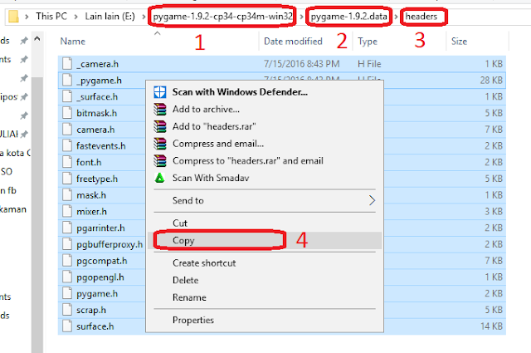](http://1.bp.blogspot.com/-ZNJ6sZ1dwwA/WNHmNbVEF7I/AAAAAAAAATQ/bLAe6u4Dtxw1tOKaTa2N9HD9CENNUSQggCK4B/s1600/5.png)  
  
**LANGKAH 4 : PASTE FILE YANG DI COPY**

Nah setelah kalian salin file – file nya, Lalu selanjutnya silahkan kalian pergi ke drive “C”. lalu pilih folder python sesuai versi nya. Contoh “pythonXX” huruf XX ini menandakan versi python nya. Contoh “python34”. Silahkan masuk ke folder “pythonxx” nya.. lalu masuk ke folder “include”. Nah di folder ini silahkan buat folder baru dengan nama “pygame”. Lalu paste file yang sudah di copy tadi kedalam folder “pygame” ini.untuk memudahkan langkah ini, silahkan simak gambar yang ada di bawah ini.  
[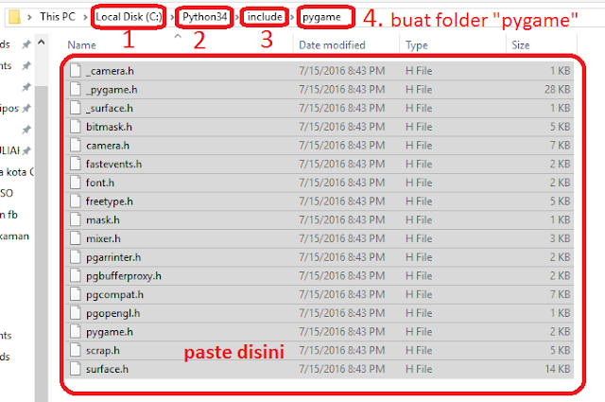](http://3.bp.blogspot.com/-12zEeLMbqAE/WNHmavRV6BI/AAAAAAAAATY/9NHXtlw7s98ce0sYshAktMCCcXfTN4M7wCK4B/s1600/6.png)  
  
**langkah 5 : copy paste folder pygame.**

Setelah itu selesai, silahkan copy folder “pygame” dan “pygame-1.9.2.data” hasil extract tadi ya. INGATT!!! Folder ”pygame” yang di copy adalah folder hasil extract nya ya.. bukan folder yang kita buat tadi. Untuk lebih jelasnya lihat gambar di bawah ini.  
  
[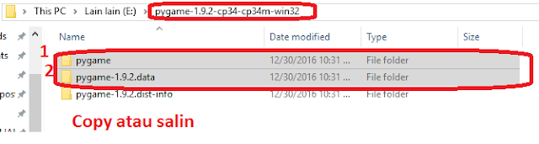](http://3.bp.blogspot.com/-UGvVgC6jHvA/WNHn05KoOiI/AAAAAAAAATk/aecdaEYC1rQaYV64XH7aJrh6n15TvSKQQCK4B/s1600/7.png)  
  
Lalu silahkan masuk ke dalam drive “C” lalu masuk ke folder “pythonxx”. Setelah itu masuk ke folder “Lib”. Lalu masuk ke folder “site-packages”. Nah silahkan paste di dalam folder “site-packages” ini ya. Untuk lebih jelasnya, simak gambar di bawah ini..  
  
[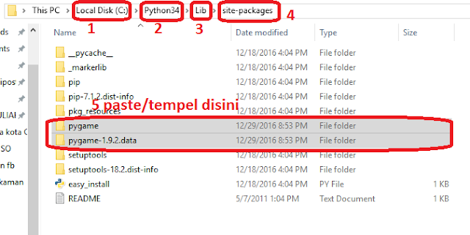](http://1.bp.blogspot.com/-ocvoj0tdquU/WNHuvtqXn3I/AAAAAAAAAT0/grrdvGSi2P4b6dIJAc-Nopzk7COCwN5BwCK4B/s1600/8.png)

### Langkah 6 : Finsih dan pengecekan.

Nah sekarang sudah selesai proses nya… namun, untuk memastikan pygame nya sudah terinstall atau belum, sekarang buka IDLE nya.. dan coba ketikkan “import pygame”. Dan jika tidak error berarti tandanya sudah berhasil seperti pada gambar yang ada di bawah ini... oke Selamat berkarya temen – temen…  
  
[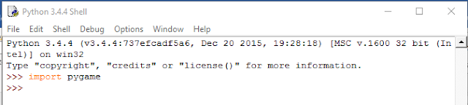](http://2.bp.blogspot.com/-BjzPlLl8w0U/WNHvCDFqyRI/AAAAAAAAAUE/pznxGQ6DOLo5F7Q0PZTXpefFMnOdj9HJwCK4B/s1600/9.png)  
  
**langkah 7 : troubleshooting.**

Nah jika ada error, silahkan baca pesan error nya ya.. dan pahami… jika kalian tidak paham, bisa kalian tanyakan di kolom komentar di bawah postingan ini ya… jika saya bisa insyaallah saya akan membantunya.. karena kemungkinan permasalahannya ada pada kekeliruan pemilihan versi pygame nya saja. Yang berakibat tidak cocok dengan versi python kalian.

SOURCE CODE PYGAME SNAKE PERTAMA

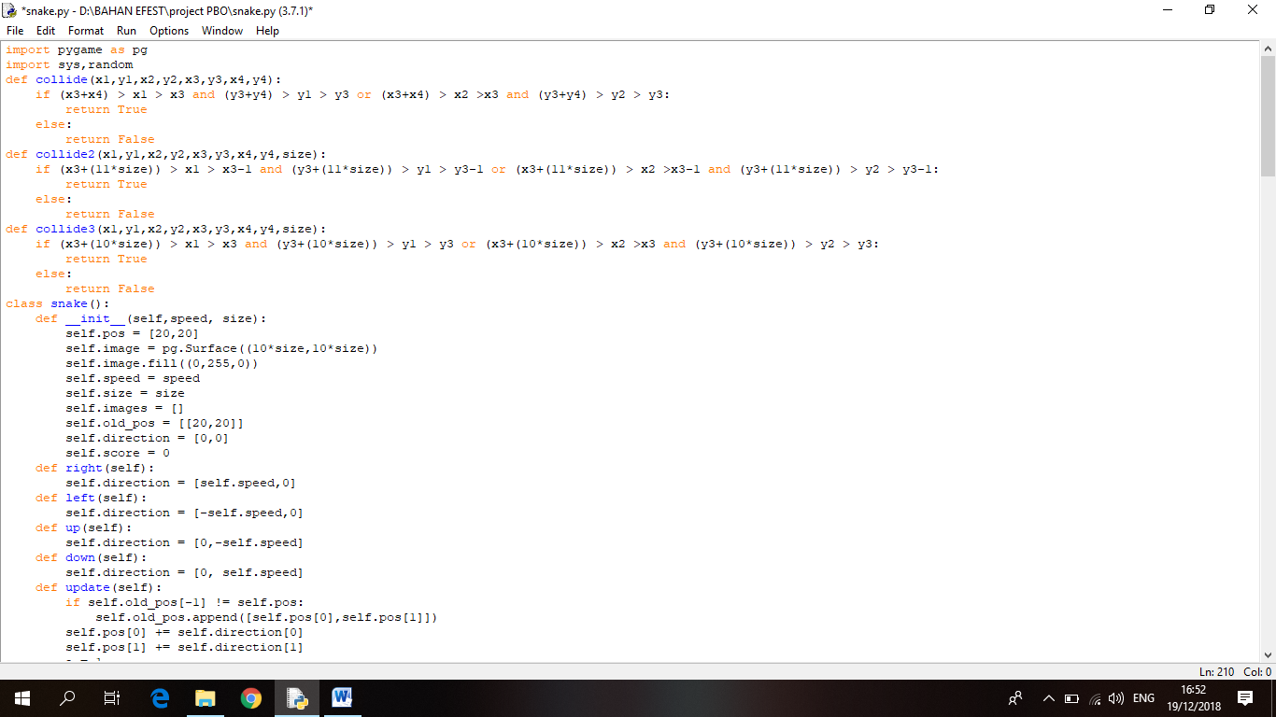

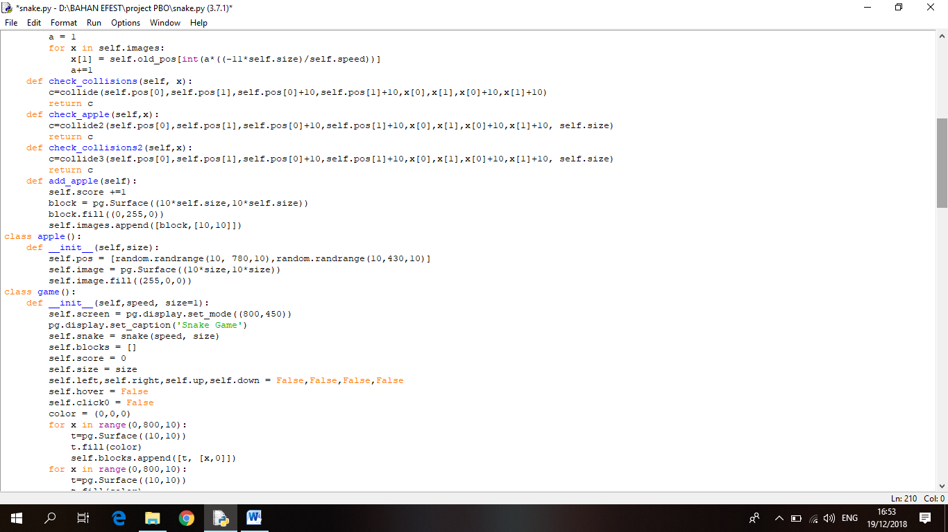

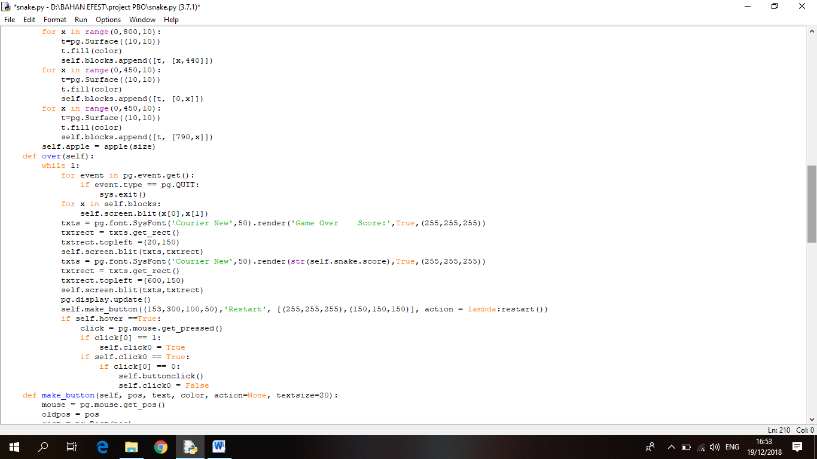

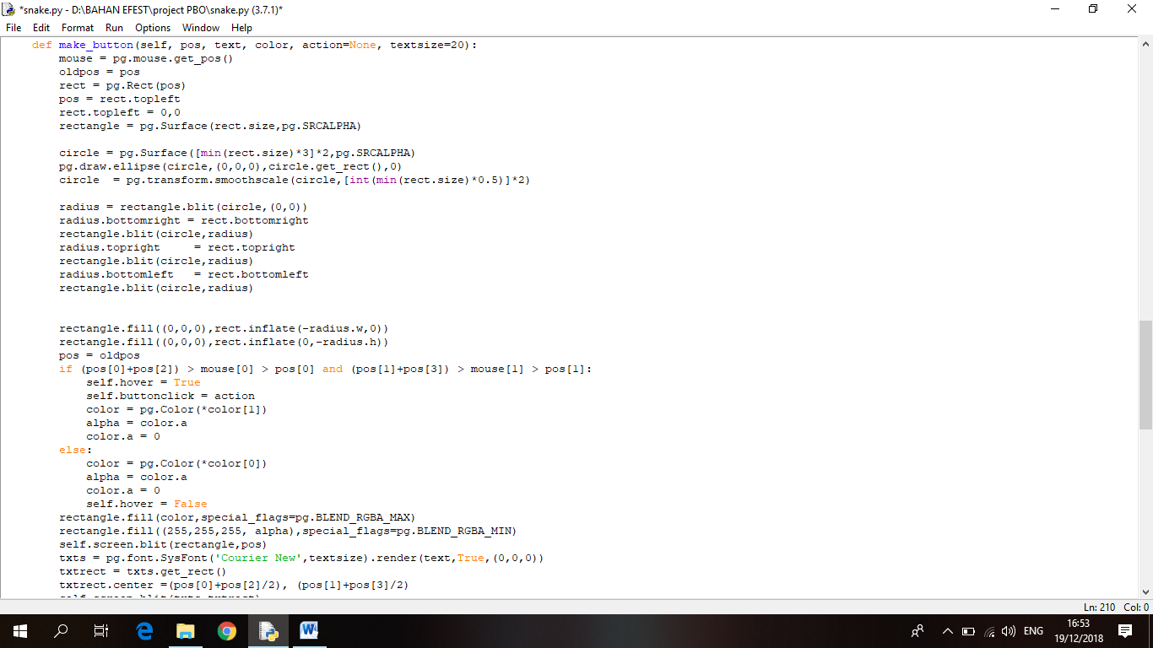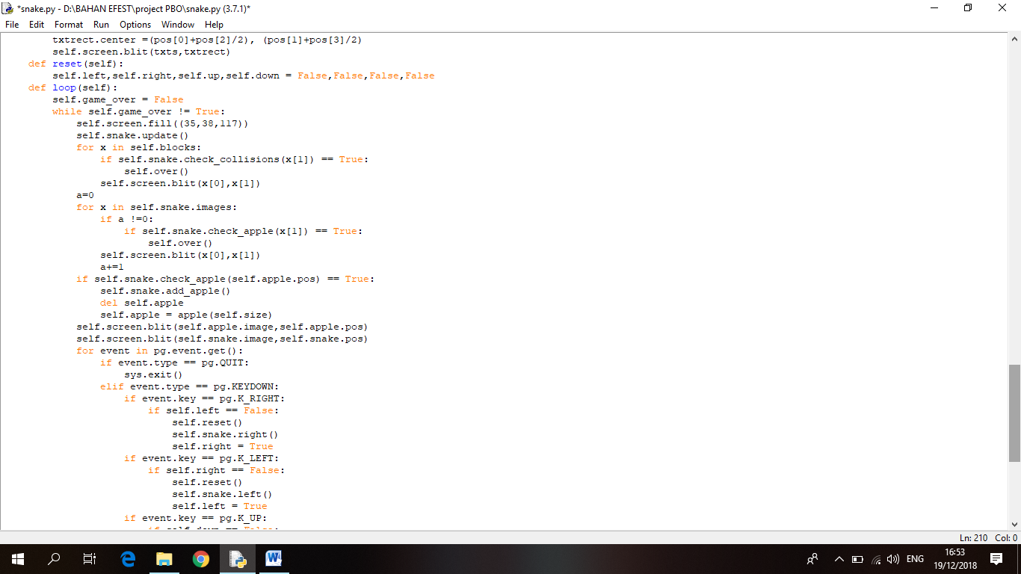

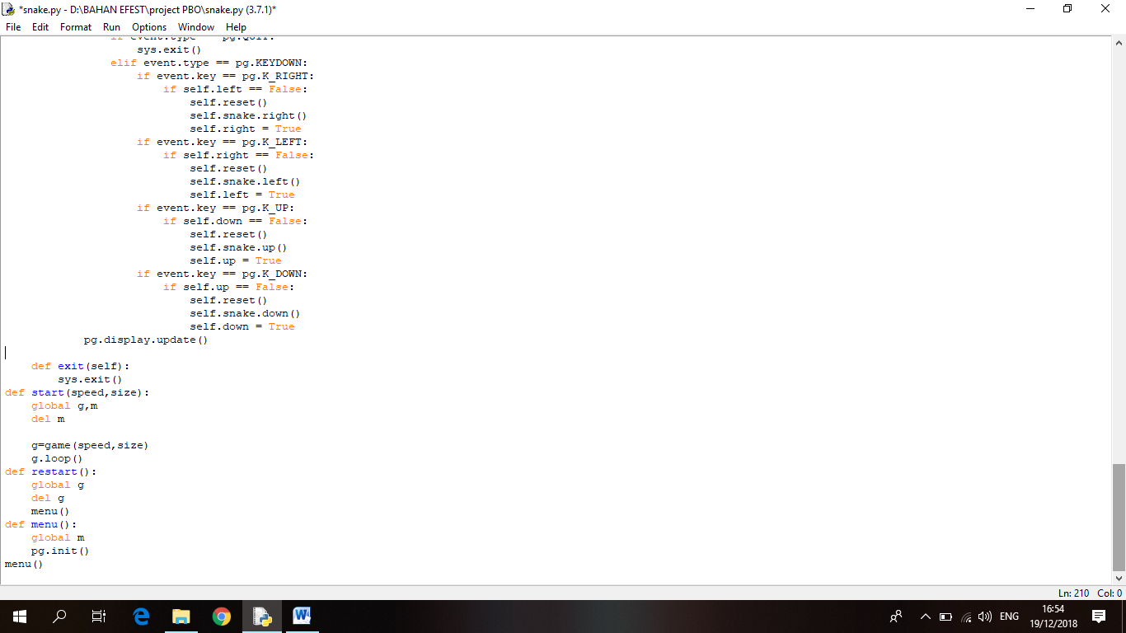

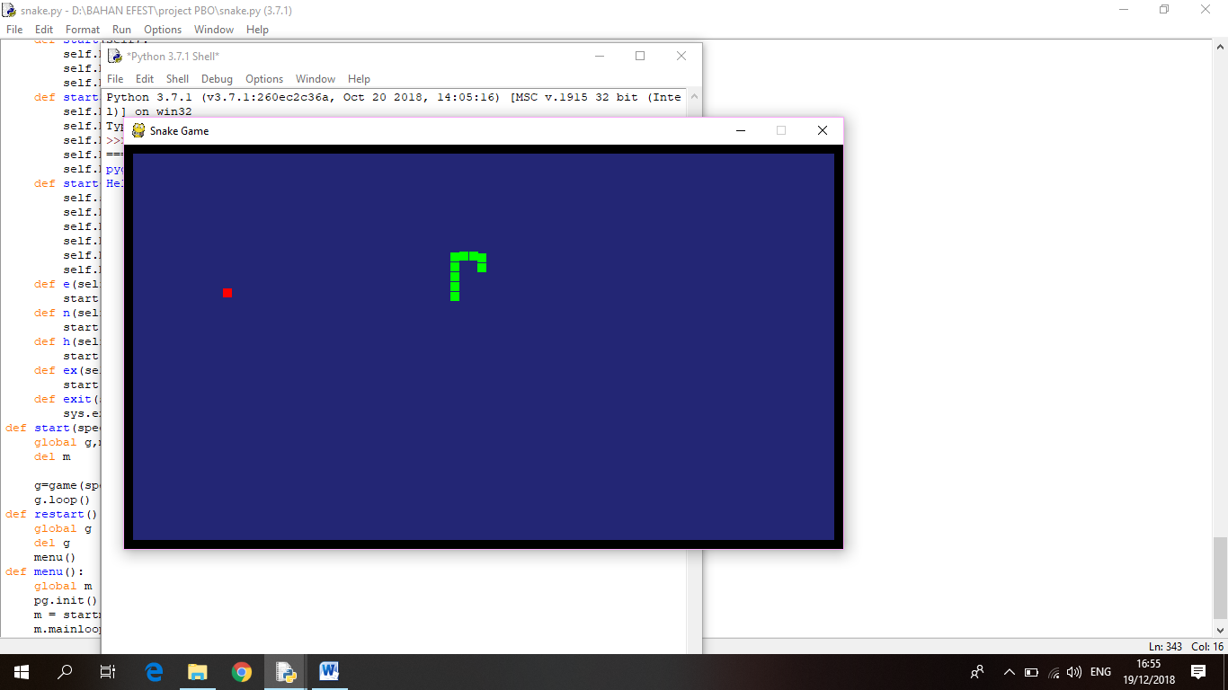

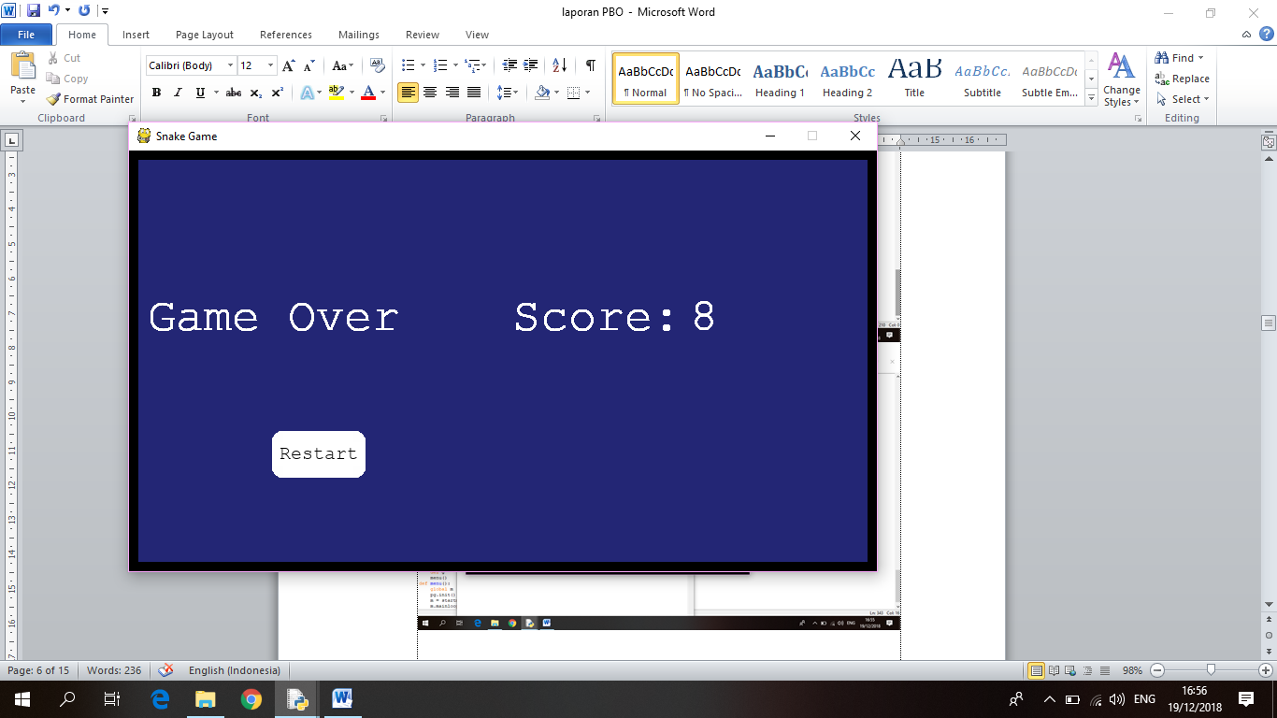

SOURCE CODE PYGAME FINAL

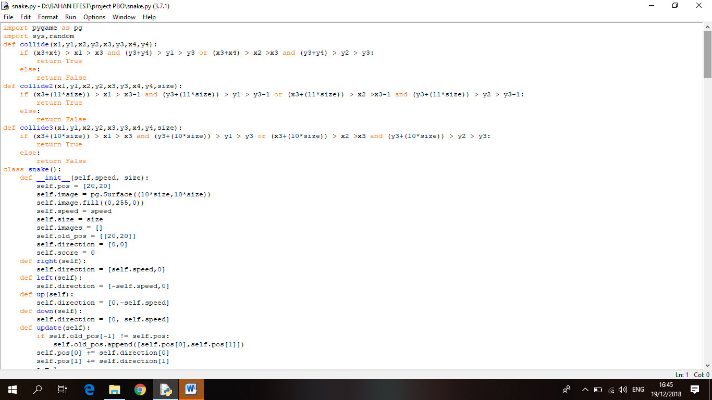

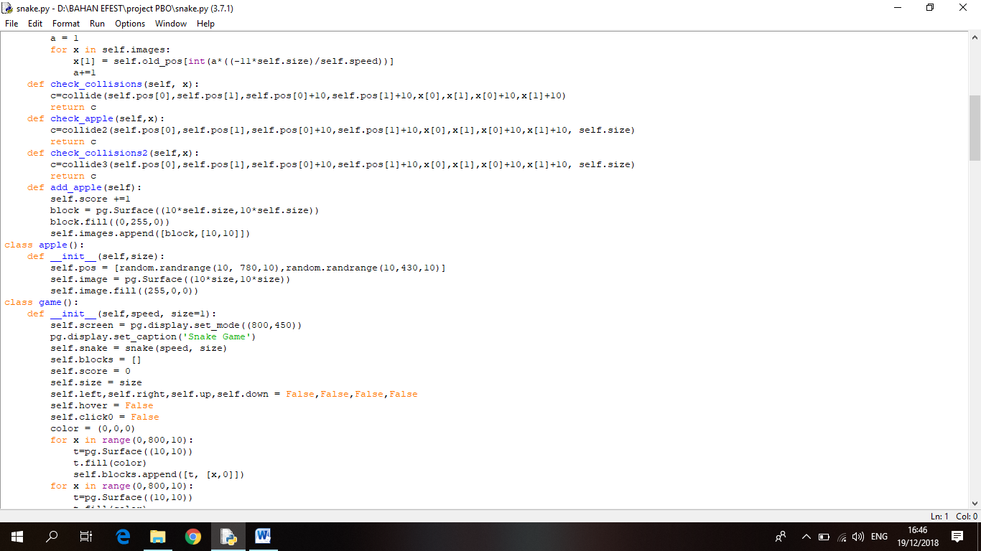

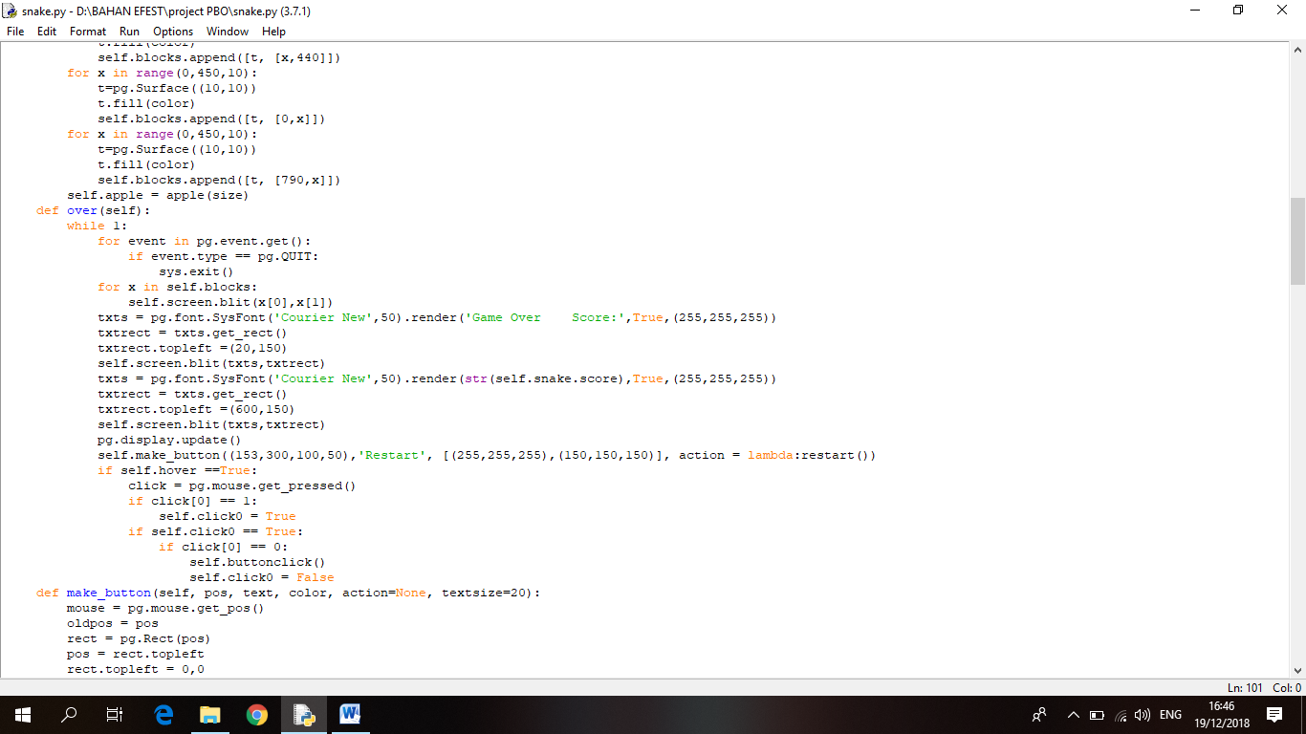

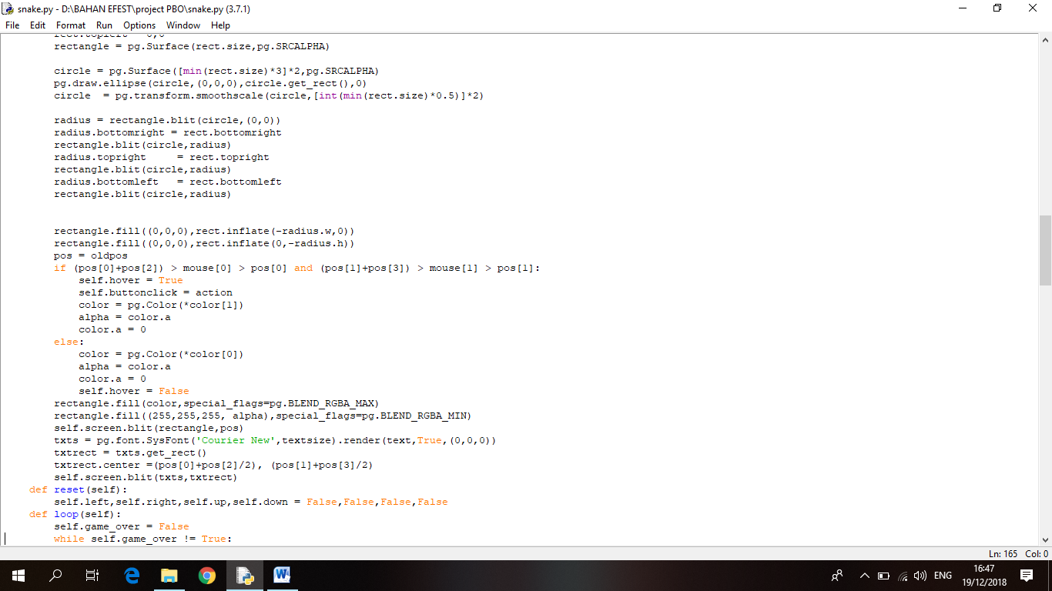

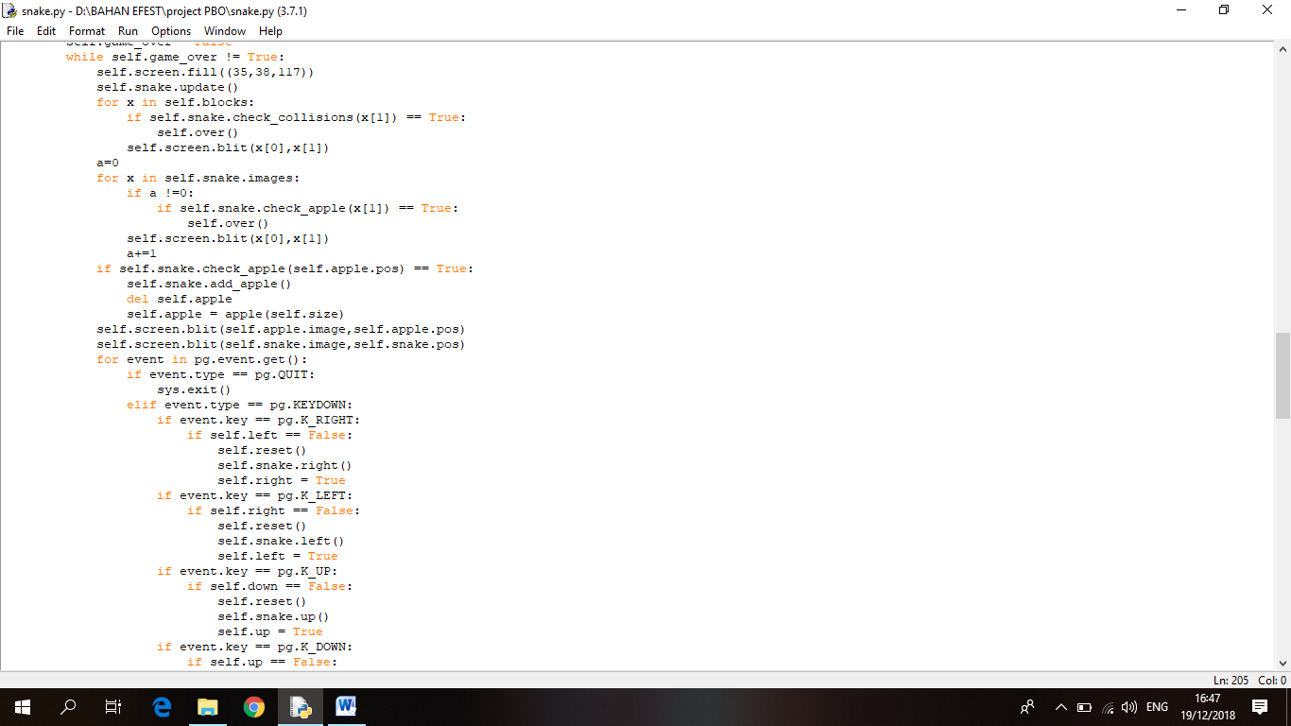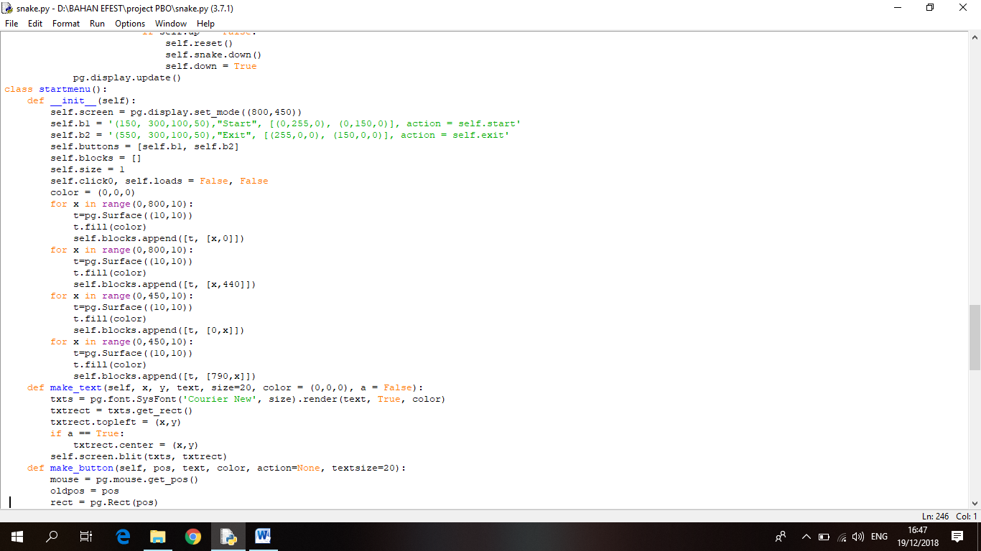

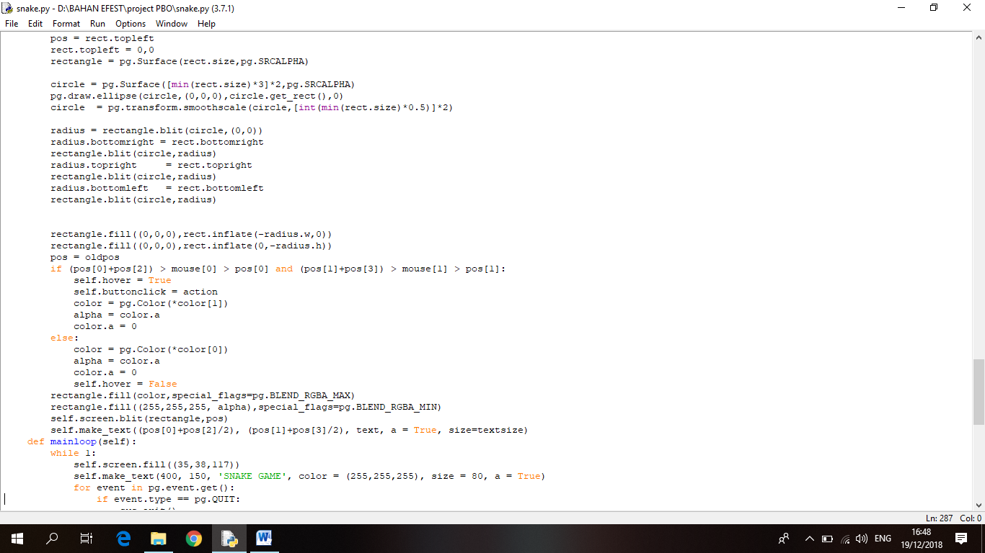

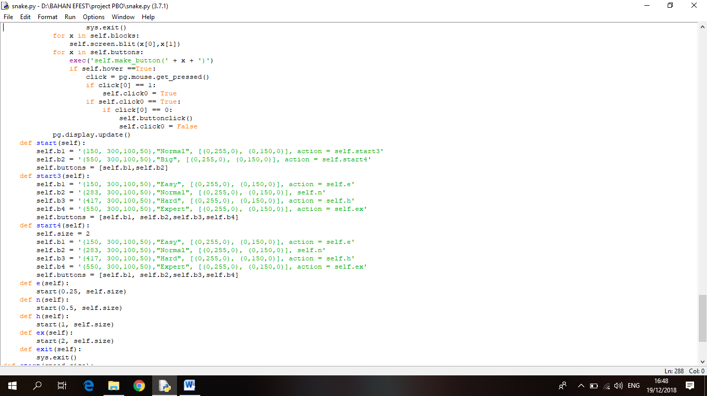

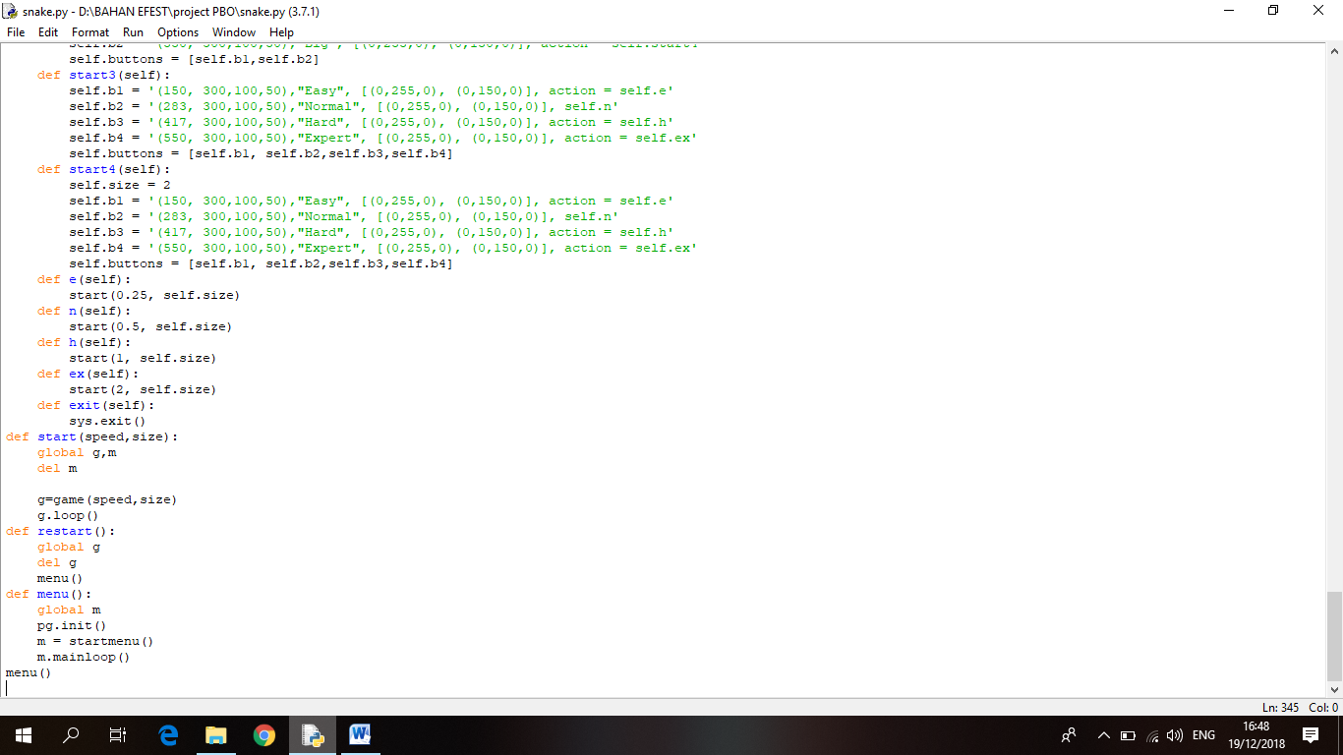

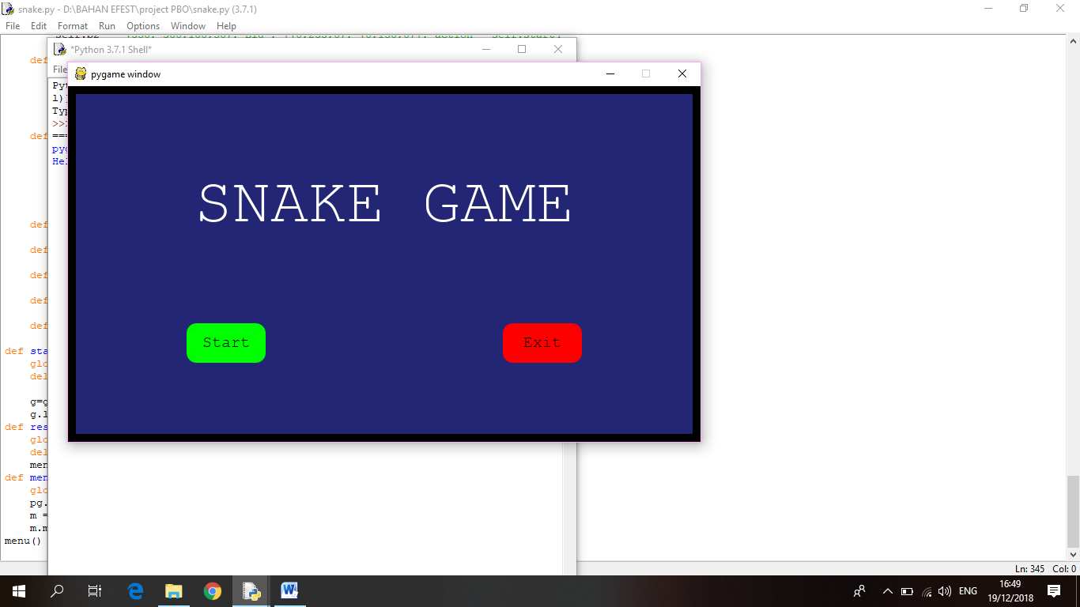

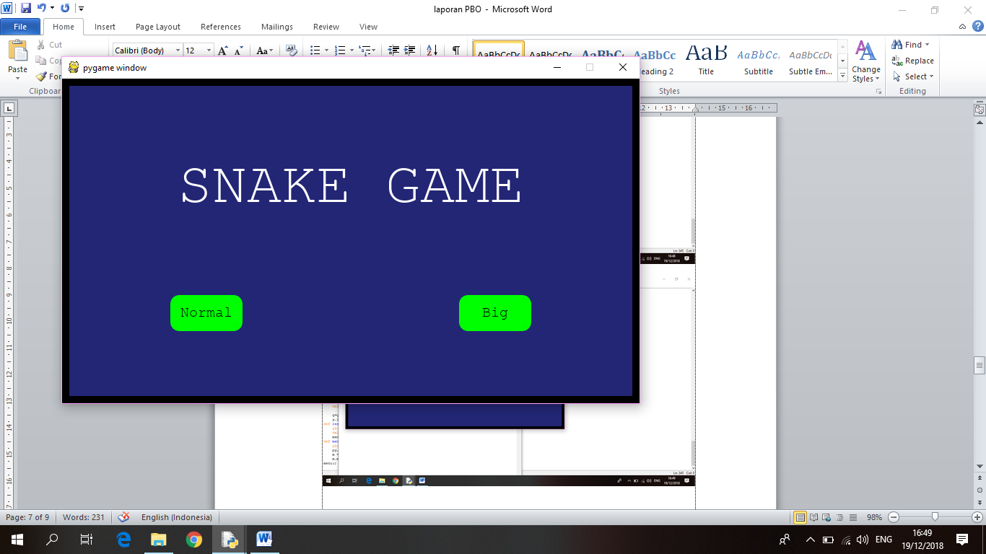

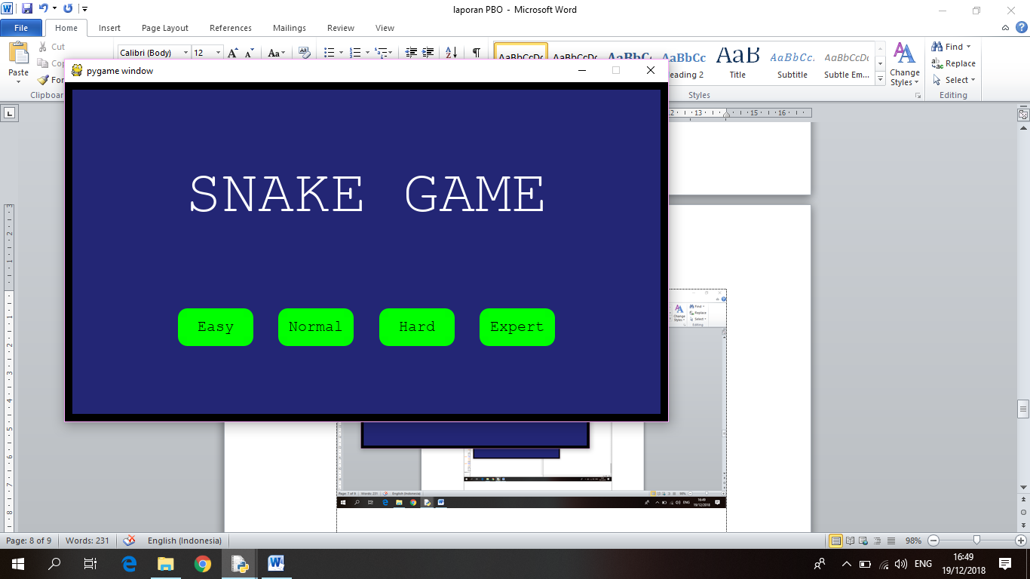

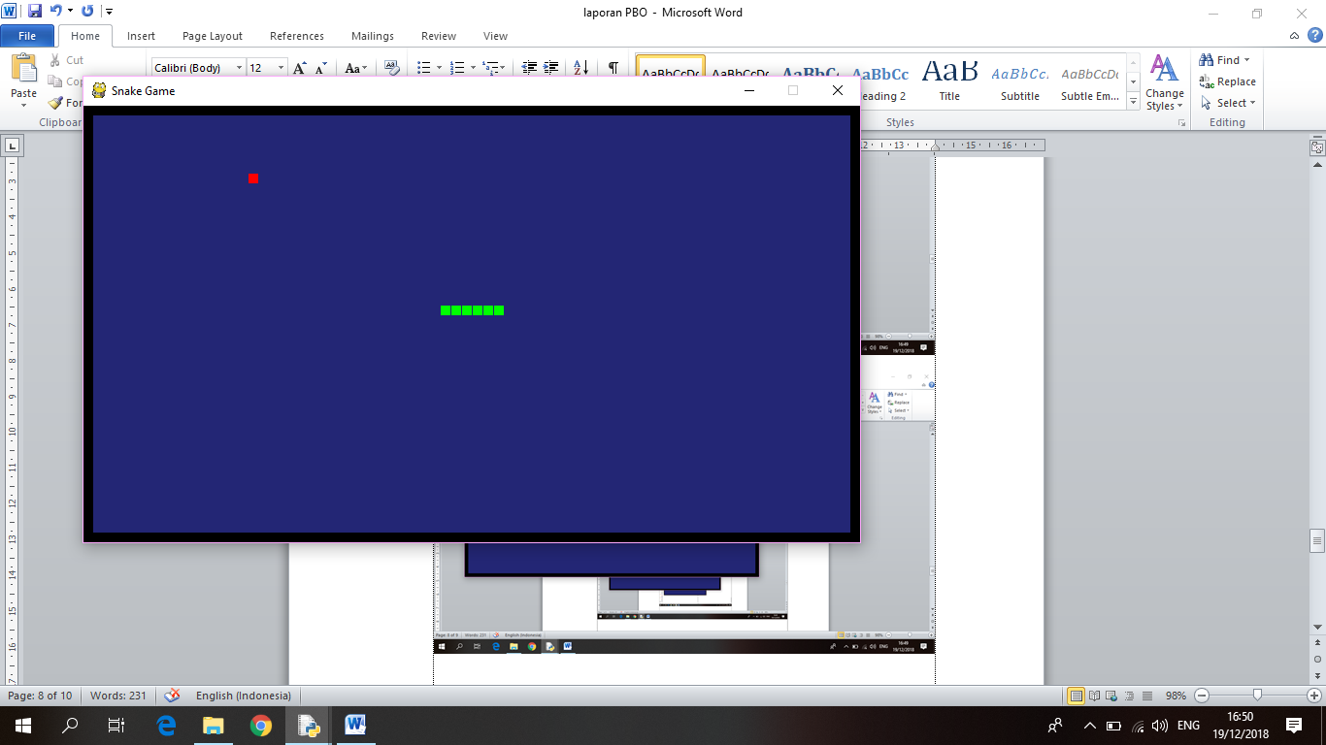

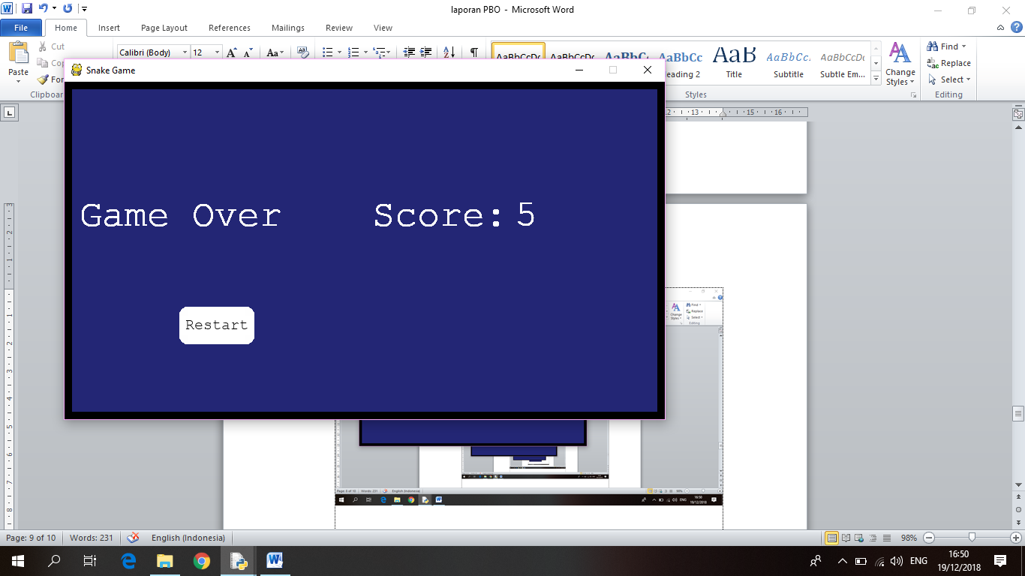

Class yang ada di code snake

class apple()

def \_\_init\_\_(self,size)

class snake()

def right(self)

def left(self)

def up(self)

def down(self)

def update(self)

def check\_collisions(self, x)

def check\_apple(self,x)

def check\_collisions2(self,x)

def add\_apple(self)

class game()

def \_\_init\_\_(self,speed, size=1)

def over(self)

def make\_button(self, pos, text, color,

action=None, textsize=20)

def reset(self)

def loop(self)

class startmenu()

def \_\_init\_\_(self)

def make\_text(self, x, y, text, size=20, color = (0,0,0), a = False)

def make\_button(self, pos, text, color, action=None, textsize=20)

def mainloop(self)

def start(self)

def start3(self)

def start4(self)

def e(self)

def n(self)

def h(self)

def ex(self)

def exit(self)

**class snake()**

untuk mengatur pergerakan snake

**def right(self):** untuk mengatur snake agar bergerak ke kanan

**def left(self):** untuk mengatur snake agar bergerak ke kiri

**def up(self):** untuk mengatur snake agar bergerak ke atas

**def down(self):** untuk mengatur snake agar bergerak ke bawah

**def update(self):** untuk meng update snake ketika memakan apple

**def check\_collisions(self, x):** untuk mengecek tabrakan dengan dinding

**def check\_apple(self,x):** untuk mengecek apel

**def check\_collisions2(self,x):** untuk mengecek tabrakan dengan dinding

**def add\_apple(self):** untuk menambahkan apel

**class apple()**

untuk mengatur tampilan apel dan posisi apel yang muncul secara bergantian.

**class game()**

**def over(self):** untuk mengtur game over, ketika menyentuh dinding dan tubuh sendiri

**def make\_button(self, pos, text, color, action=None, textsize=20):** membuat tombol

**def reset(self):** untuk mereset

**def loop(self):** melooping

**class startmenu()**

**def make\_text(self, x, y, text, size=20, color = (0,0,0), a = False):** membuat text

**def make\_button(self, pos, text, color, action=None, textsize=20):** membuat tombol

**def start(self):** mengatur posisi tombol mulai

**def start3(self):** mengatur posisi tombol mulai

**def start4(self):** mengatur posisi tombol mulai

**def e(self): a**ction untuk memulai dengan aturan tertentu

**def n(self): a**ction untuk memulai dengan aturan tertentu

**def h(self): a**ction untuk memulai dengan aturan tertentu

**def ex(self): a**ction untuk memulai dengan aturan tertentu

**def exit(self): a**ction untuk tombol keluar

**KONSEP OOP**

**INHERITANCE : -**

**POLYMORPHISM:** memiliki nama fungsi yang sama dalam dua class yang berbeda

Ex :

class game()

def make\_button(self, pos, text, color,action=None, textsize=20):

class startmenu()

def make\_button(self, pos, text, color, action=None, textsize=20):

**OVERLOADING: -**

**ENCAPSULATION: -**

DAFTAR PUSTAKA

PYGAME : [www.pygame.org](http://www.pygame.org)

<https://hackernoon.com/50-popular-python-open-source-projects-on-github-in-2018-c750f9bf56a0> <http://programarcadegames.com/index.php?lang=en&chapter=introduction_to_sprites>

<https://github.com/pygame>

KIVY : [www.kivy.org](http://www.kivy.org)

<https://hackernoon.com/50-popular-python-open-source-projects-on-github-in-2018-c750f9bf56a>

<https://github.com/kivy>